**证书申领流程**

报名参加从业（专业监理工程师）考试且成绩合格的人员，系统自动生成个人会员入会流程，由企业确定提交，经协会审核通过后，个人会员入会成功并发放电子证书。

**一、专业监理工程师从业培训入会流程**

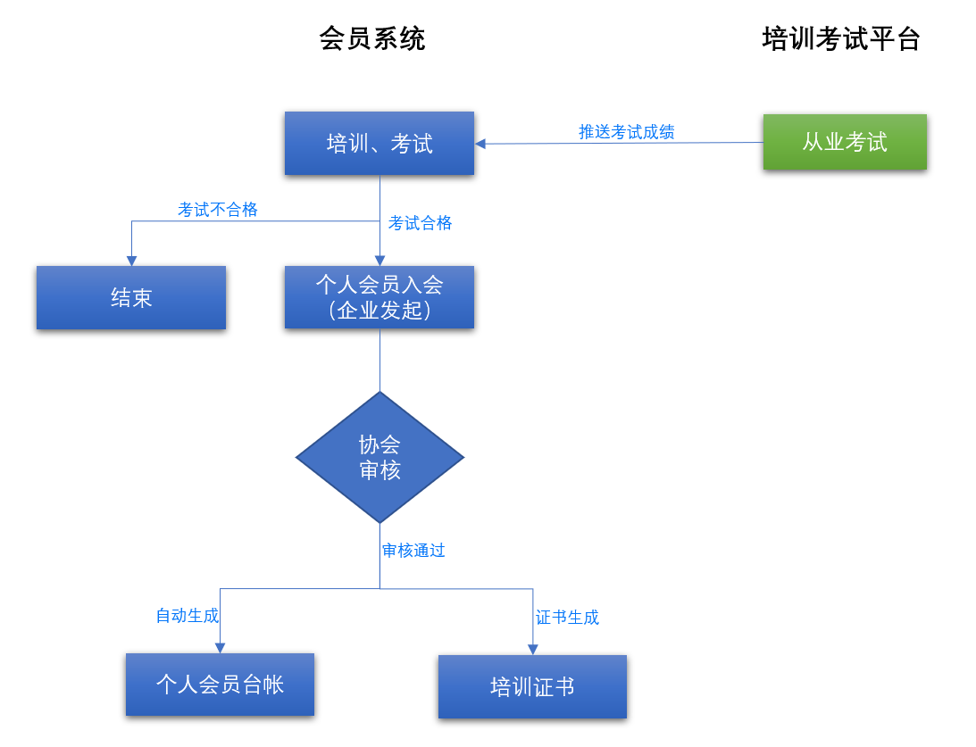

**二、企业如何查询从业考试成绩**

1、企业用户登录省协会会员系统→教育培训→业务培训→培训、考试，点击“专业监理工程理师”页面；

2、可设置查询条件“状态”查找考试合格、考试不合格、学习完成等学习状态；

3、学习状态为“考试合格”的学员，系统自动在“首页-生成个人会员入会”栏目生成一条待提交的申请。

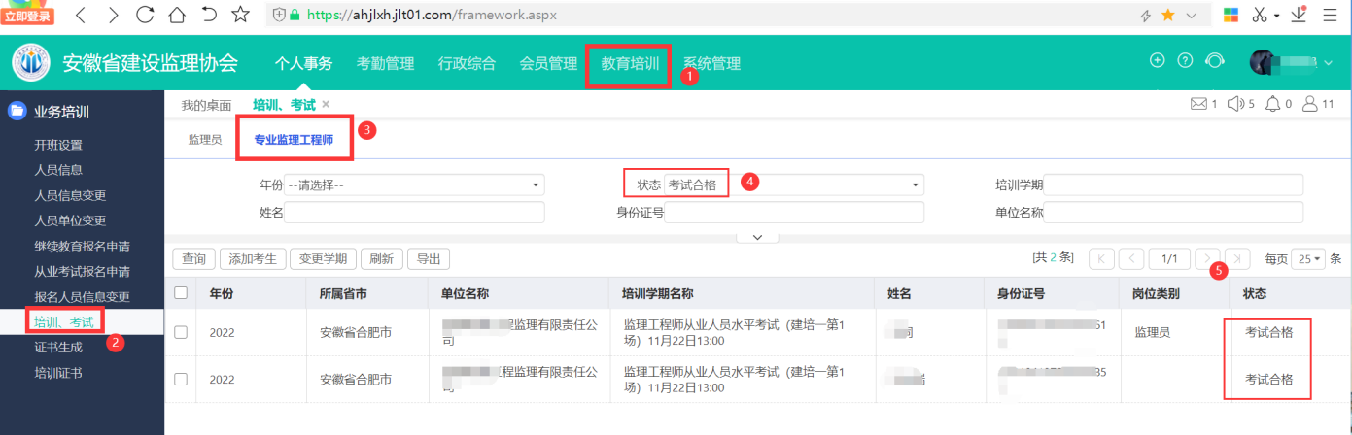

**三、企业用户发起个人会员入会申请**

1、从业考试合格的学员，由企业用户在“首页-个人会员入会”栏目发起申请流程；

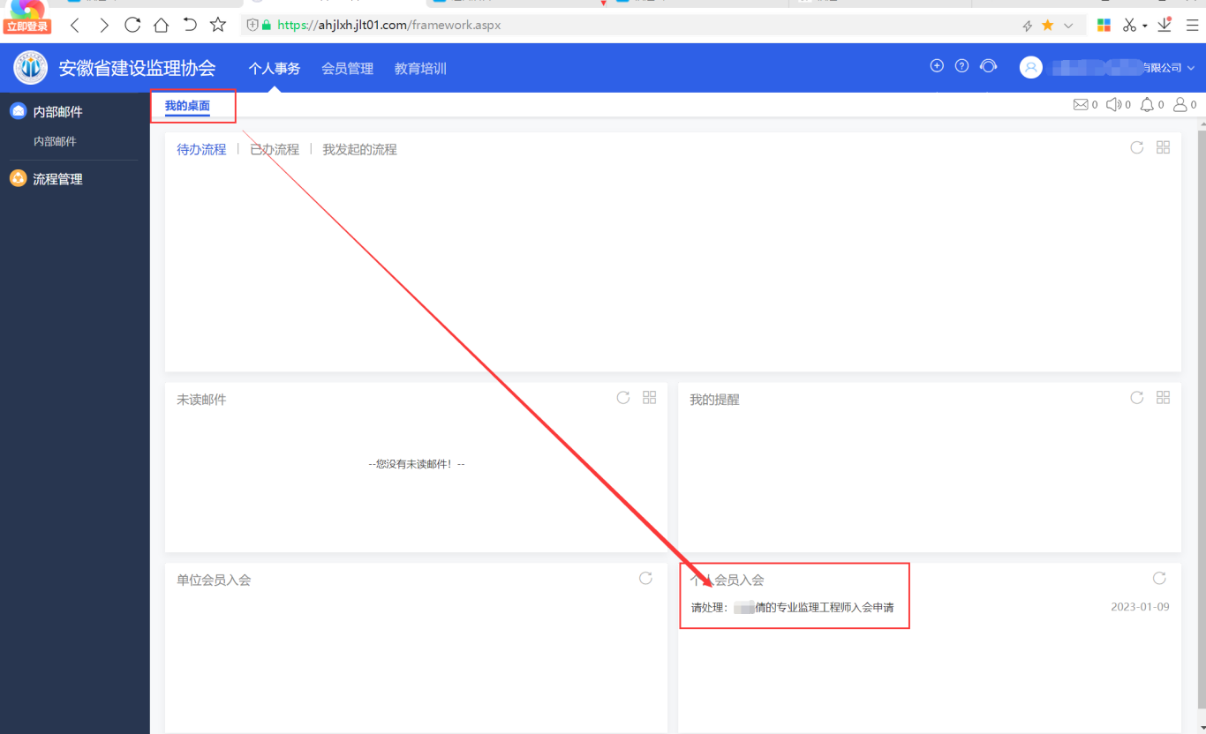

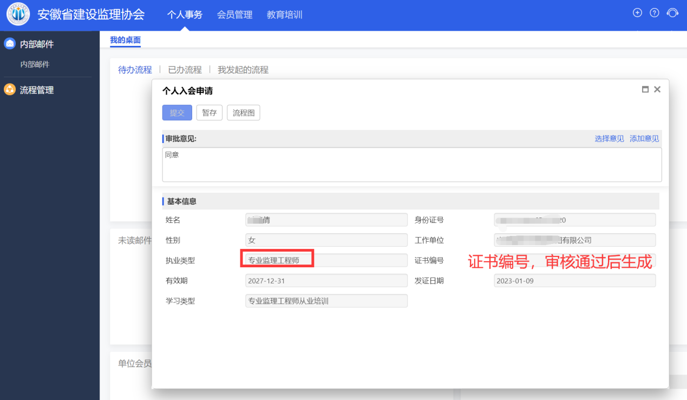

2、企业用户点击待提交的入会申请流程，查看基本信息，点击“提交”审核协会。

审核通过的个人入会，自动在“会员管理-个人会员管理-个人会员台帐”生成个人会员记录。

审核通过的个人入会，自动在“教育培训-业务培训-培训证书”生成电子培训证书，企业即可导出电子证书。

《全文结束》